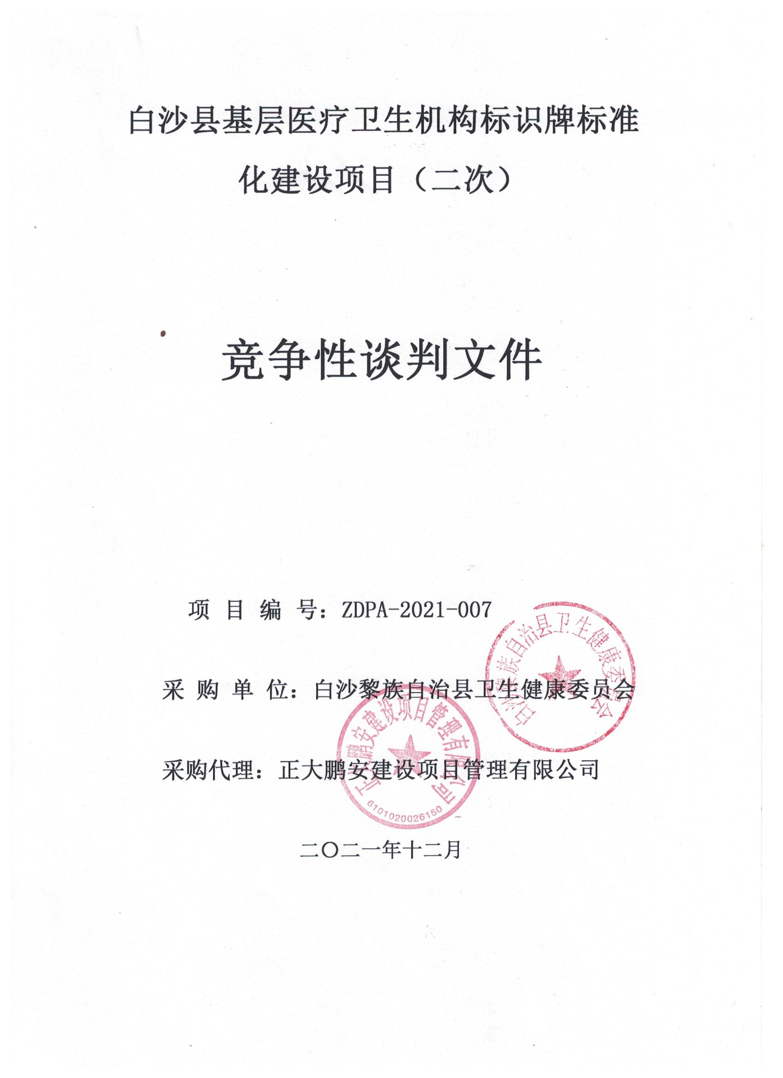
白沙县基层医疗卫生机构标识牌标准化建设项目（二次）

竞争性谈判文件

项目编号：ZDPA-2021—007

采 购 单 位：白沙黎族自治县卫生健康委员会

采购代理：正大鹏安建设项目管理有限公司

二〇二一年十二月

目 录

第一部分 竞 标 邀 请 函 3
第二部分 供 应 商 须 知 5
第三部分 用户需求书 5
第四部分 合同条款（参考文本） 20
第五部分 投标文件格式 24
第六部分 评审办法 39

第一部分 竞 标 邀 请 函

项目概况
白沙县基层医疗卫生机构标识牌标准化建设项目（二次） 采购项目的潜在供应商应在海南省儋州市文化北路八街A区24号获取采购文件，并于2021年12月13日15时30分（北京时间）前提交响应文件。
一、项目基本情况
项目编号：ZDPA-2021—007
项目名称：白沙县基层医疗卫生机构标识牌标准化建设项目（二次）
采购方式：竞争性谈判
预算金额：1214559.00元
最高限价：1214559.00元
采购需求：白沙县基层医疗卫生机构标识牌标准化建设项目（二次），详细技术参数见谈判文件第三部分用户需求书。
合同履行期限（供货期）：合同签订后60天内完成制作安装。
供货地点：采购人指定地点。
本项目不接受联合体。
二、申请人的资格要求：
1.满足《中华人民共和国政府采购法》第二十二条规定； 1.1、具有独立承担民事责任的能力（①投标人若为企业法人：提供有效的“统一社会信用代码营业执照”；未换证的提供有效的“营业执照、税务登记证、组织机构代码证”；②若为事业法人：提供“统一社会信用代码法人登记证书”；未换证的提交“事业法人登记证书、组织机构代码证”；③若为其他组织：提供“对应主管部门颁发的准许执业证明文件或营业执照”；④若为自然人：提供“身份证明文件”）；
1.2、具有良好的商业信誉和健全的财务会计制度（需提供经会计师事务所或审计机构审计的2020年度财务审计报告或2021年任意一个月的财务报表）；
1.3、具有履行合同所必需的设备和专业技术能力（提供承诺函）；
1.4、有依法缴纳税收和社会保障资金的良好记录（需提供2021年任意一个月的纳税记录和社会保障金缴费记录复印件）；
1.5、供应商需提供参加政府采购活动前三年内，在经营活动中没有重大违法记录的声明（提供声明函）；
1.6、供应商在“信用中国”网站（www.creditchina.gov.cn）没有被列入失信被执行人、重大税收违法案件当事人名单、政府采购严重违法失信名单和没有被列入“中国政府采购网”（www.ccgp.gov.cn）政府采购严重违法失信行为信息记录名单（提供公告发布时间后网络截图加盖公章）；
2.落实政府采购政策需满足的资格要求： 《政府采购促进中小企业发展管理办法》（注：监狱企业、残疾人福利性单位视同小微企业；残疾人福利性单位属于小型、微型企业的，不重复享受政策）
3.本项目的特定资格要求：无
三、获取采购文件
时间：2021年12月7日至 2021年12月10日，每天上午08:30至12:00，下午14:30至17:30（北京时间，法定节假日除外 ）
地点：海南省儋州市文化北路八街A区24号
方式：报名时携带法定代表人授权委托书，附法定代表人及授权委托人身份证复印件，以及“二、申请人的资格要求”要求的所有证明材料复印件加盖单位公章，原件核验。经审查符合要求后购买招标文件。
售价：￥500.00元/套（售后不退）
四、响应文件提交
截止时间：2021年12月13日15时30分（北京时间）
地点：海口市美兰区蓝天路51号京航大酒店5楼开标室6
五、开启
时间：2021年12月13日15时30分（北京时间）
地点：海口市美兰区蓝天路51号京航大酒店5楼开标室6
六、公告期限
自本公告发布之日起3个工作日。
七、其他补充事宜
本次竞争性谈判公告在全国公共资源交易平台（海南省）、海南省政府采购网上发布。
八、凡对本次采购提出询问，请按以下方式联系。
1.采购人信息
名 称：白沙黎族自治县卫生健康委员会
地 址：白沙黎族自治县
联系方式：陈工/0898-27715292
2.采购代理机构信息
名 称： 正大鹏安建设项目管理有限公司
地 址：海南省儋州市文化北路八街A区24号
联系方式： 孙工/13976293789
3.项目联系方式
项目联系人：孙工
电 话：13976293789

第二部分 供 应 商 须 知
一、总 则
1．适用范围
1.1 本谈判文件仅适用于本次竞争性谈判所叙述的工程、货物和服务项目采购。
2．合格的供应商
2.1 符合《政府采购法》规定的供应商资格
2.2 供应商其他合格条件详见本项目采购公告
3．费用
3.1 供应商应承担其编制响应文件与递交响应文件等响应过程中所涉及的一切费用，不论响应结果如何，采购人及采购代理机构将不予承担。
3.2 成交供应商在领取成交通知书前向代理机构一次性支付代理服务费壹万零肆佰元整（￥10400.00元）
4．法律适用
4.1 本次采购活动及由本次采购产生的合同受中华人民共和国的法律制约和保护。
5．谈判文件的约束力
5.l 供应商一旦购买了本谈判文件并在3个工作日内未对采购代理机构提出书面质疑，即被认为接受了本谈判文件中的所有条款和规定。
5.2 本谈判文件由正大鹏安建设项目管理有限公司负责解释。
二、谈判文件
6．谈判文件的组成
6.l 谈判文件由六部分组成，包括：
第一部分 竞标邀请函
第二部分 供应商须知
第三部分 用户需求书
第四部分 合同主要条款（参考文本）
第五部分 谈判文件格式
第六部分 评审办法
请仔细检查招标文件是否齐全，如有缺漏，请立即与正大鹏安建设项目管理有限公司系解决。
6.2 供应商被视为充分熟悉本采购项目所在地的与履行合同有关的各种情况，包括自然环境、气候条件、劳动力及公用设施等，本谈判文件不再对上述情况进行描述。
6.3 供应商必须详阅谈判文件的所有条款、文件及表格格式。供应商若未按谈判文件的要求和规范编制、提交响应文件，将有可能导致响应文件被拒绝接受，所造成的负面后果由供应商负责。
7．谈判文件的澄清
7.1采购单位对已发出的谈判文件进行澄清或者修改，将在谈判文件要求的提交响应文件截止时间1日前进行，并以书面形式或网上公告形式将澄清或者修改的内容通知所有购买了谈判文件的供应商。该澄清或者修改的内容为谈判文件的组成部分。
7.2供应商要求对谈判文件进行澄清的，均应在投标截止日2天前按谈判文件中的联系方式，以书面形式通知采购代理机构。
7.3 在响应截止时间前，采购单位可以视采购具体情况，延长响应截止时间和谈判时间，并在谈判文件要求提交响应文件的截止时间1日前，将变更时间以书面形式通知所有购买了谈判文件的供应商。
7.4 供应商对采购代理机构提供的谈判文件所做出的推论、解释和结论，采购代理机构概不负责。供应商由于对谈判文件的任何推论误解以及采购代理机构对有关问题的口头解释所造成的后果，均由供应商自负。
8．谈判文件的更正或补充
8.l 在响应截止时间前1天，采购代理机构均可对谈判文件用更正公告的方式进行修正。
8.2 对谈判文件的更正，将以书面形式通知所有供应商。更正公告将作为谈判文件的组成部分，对所有供应商有约束力。
8.3 当谈判文件与更正公告的内容相互矛盾时，以采购代理机构最后发出的更正公告为准。
8.4 供应商在收到更正公告后，应于1个工作日内正式书面回函采购代理机构。逾期不回的，采购代理机构视同供应商已收到更正公告。
8.5 为使供应商有足够的时间按谈判文件的更正要求修正响应文件，采购代理机构有权决定推迟响应截止日期和谈判时间，并将此变更书面通知所有购买了同一谈判文件的供应商。
三、响应文件
9．响应文件的语言及度量衡
9.1 供应商提交的响应文件以及供应商与采购单位就有关响应的所有来往书面文件均须使用 中 文 （语言文字）。响应文件中如附有外文资料，必须逐一对应翻译成中文并加盖供应商公章后附在相关外文资料后面，否则，供应商的响应文件将作为无效投标处理。
9.2 供应商已印刷好的资料如产品样本、说明书等可以用其他语言，但其中要点应附有中文译文。在解释响应文件时，以译文为准。
9.3 除在谈判文件第五部分中另有规定外，度量衡单位应使用国际单位制。
9.4 本谈判文件所表述的时间均为北京时间。
10．谈判文件的组成
10．l 响应文件应包括下列部分（目录及有关格式按谈判文件第五部分“响应文件格式”要求）：
10.1.1，投标函
10.1.2，报价一览表
10.1.3，授权委托书
10.1.4，无重大违法记录声明
10.1.5、投标保证金
10.1.6、供应商的基本情况表
10.1.7、供应商的服务情况
10.1.8、其他资料（投标人认为对投标有利的其他证明材料）
10.1.9、若供应商未按谈判文件的要求提供资料，或未对谈判文件做出实质性响应，将导致响应文件被视为无效。
11．响应报价
11.1本次采购采用总承包方式，因此供应商的报价应包括全部货物、服务的价格及相关税费、运输到指定地点的装运费用、安装调试、培训、售后服务等其他有关的所有费用。
11.2采购代理机构不接受任何有选择的报价，必须是唯一报价。
11.3 预成交供应商的投标报价超过采购预算的，必须征得采购人同意追加预算，否则，采购人有权拒绝预成交供应商，而递选下一个顺位排序人。
12. 响应货币
12.1 响应报价均须以人民币为计算单位。谈判文件另有规定的，从其规定。
13．响应保证金
13.1 响应保证金是参加本项目的必要条件，保证金金额：伍仟元整（小写5000.00元）。
13.2 响应保证金可采用下列形式，并符合下列规定。
13.2.1 响应保证金必须在响应文件递交之前递交。
响应保证金到账截止时间：2021年12月13日15时30分（北京时间）
响应保证金以银行转账形式递交的须从投标人基本账户一次性转入招标代理机构指定账户并注明汇款单位（以投标保证金实际到帐时间为准），并注明所投项目的项目名称或项目编号(可简写)。
13.2.2 谈判保证金的支付形式：银行转账或银行保函。
户 名：正大鹏安建设项目管理有限公司儋州分公司；
账 号：4605 0100 6236 0000 0721；
开户行：中国建设银行股份有限公司儋州支行
13.3 若供应商不按第 13.l和 13.2条的规定提交响应保证金，其响应文件将被拒绝接受。
13.4 响应保证金的退还：
13.4.l 供应商的响应保证金在其与采购人签订了成交合同后5个工作日内办理退还手续。
13.4.2 其他供应商的响应保证金将在采购代理机构发出中标通知书5个工作日内办理退还手续。
13.5 发生下列情况之一，响应保证金将不予退还：
（1）供应商在响应有效期内撤回投标；
（2）成交供应商不按第29条规定签订合同；
（3）供应商提供虚假材料谋取成交的；
（4）采取不正当手段诋毁、排挤其他供应商的；
（5）与采购人、其他供应商或者采购代理机构恶意串通的；
（6）向采购人、采购代理机构行贿或者提供其他不正当利益的；
14．响应有效期
14.l 响应有效期为从谈判截止之日起计算的六十天，有效期短于此规定的响应文件将被视为无效。
14.2 在特殊情况下，采购代理机构可在响应有效期满之前，征得供应商同意延长响应有效期，要求与答复均应以书面形式进行。供应商可以拒绝接受这一要求而放弃响应，响应保证金将尽快无息退还。同意这一要求的供应商，无需也不允许修改其响应文件，但须相应延长响应保证金的有效期。受响应有效期制约的所有权利和义务均应延长至新的有效期。
15．响应文件的数量、签署及形式
15.1 响应文件一式叁份，其中正本壹份、副本贰份、电子版壹份（U盘）。响应文件的正本与副本应采用左侧方式固定胶装,不得采用活页夹等可随时拆换的方式装订。每份响应文件均在封面上清楚标明“正本”或“副本”字样。“正本”和“副本”之间如有差异，以正本为准。
15.2 响应文件正本中，除响应文件中规定的可提交复印件外，其他文件均须提交原件，文字材料需打印或用不褪色墨水书写。响应文件的正本须经法人代表或授权代表签署和加盖投标人公章。
15.3 响应文件如有错误必须修改时，修改处须由法人代表或授权代表签名或加盖公章。
四、响应文件的递交
16．响应文件的密封及标记
16．l 供应商应将响应文件密封在响应专用袋中（封套上注明响应文件），独立密封一份报价一览表及响应文件电子版（封套上注明报价一览表及响应文件电子版），封套加贴封条，封套的封口处公章法人章齐全。
16.2 响应专用袋（箱）上须按采购代理机构提供的格式注明：
（l）项目编号及项目名称；
（2）供应商的名称、联系人姓名和电话；
注明：“谈判前不得启封”字样；
16.3 响应文件未按第 16.l和 16.2条规定书写标记和密封者，采购人不予受理。
17．响应截止时间
17.l 供应商须在响应文件第一部分规定的响应截止时间前将响应文件送达采购代理机构规定的响应地点。
17.2 若采购代理机构按第8条规定推迟了响应截止时间，采购代理机构和供应商受响应截止时间制约的所有权利和义务均应以新的截止时间为准。
18．迟交的响应文件
18.1 在响应截止时间后递交的响应文件，采购代理机构将拒绝接受。
19．响应文件的修改和撤回
19.l 供应商在提交响应文件后可对其进行修改或撤回，但必须使采购代理机构在响应截止时间前收到该修改的书面内容或撤回的书面通知，该书面文件须由法人代表或其授权代表签署。
19.2 响应文件的修改文件应按第15条规定签署、密封，并按第 16.2条规定标记，还须注明“修改响应文件”和“谈判前不得启封”字样。修改文件须在响应截止时间前送达采购代理机构规定的响应地点。上述补充或修改若涉及响应报价，必须注明“最终唯一报价”字样，否则将视为有选择的报价。
19.3 供应商不得在响应截止时间以后修改响应文件。
19.4 供应商不得在响应截止时间起至响应有效期满前撤回响应文件，否则响应保证金将被没收。该供应商的响应文件不予退还。

五、响应及谈判
20．谈判
20.l 采购代理机构按响应文件第一部分规定的时间和地点谈判。采购人代表、采购代理机构有关工作人员参加。政府采购主管部门、监督部门、国家公证机关公证员由其视情况决定是否派代表到现场进行监督。
20.2 供应商应委派授权代表参加谈判活动，参加谈判的代表须持本人身份证件签名报到以证明其出席。未派授权代表或不能证明其授权代表身份的，采购代理机构对响应文件的处理不承担责任。
20.3 谈判时，采购代理机构、公证员（如有）或供应商代表将查验响应文件密封情况，确认无误后拆封报价，公布每份响应文件中“报价一览表”的内容，以及采购代理机构认为合适的其他内容，采购代理机构将作谈判记录。
20.4 若响应文件未密封，或供应商未提交响应保证金（包括响应保证金不符合第13条规定），采购代理机构将拒绝接受该供应商的响应文件。
20.5 按照第19条规定，同意撤回的响应文件将不予拆封。
20.6 供应商对开标有异议的，应当在开标现场提出，采购人当场作出答复，并制作记录。
21．谈判小组
21.1 受采购人的委托，采购代理机构向有关部门申请，从专家库随机抽取 叁 名专家组成谈判小组，该谈判小组独立工作，负责谈判所有响应文件并确定成交候选供应商。
22．对响应文件的符合性审查
22.l符合性审查的内容包括： 详见符合性审查表
符合性审查的内容只要有一条不满足，则响应文件无效。
22.3 所谓偏离是指响应文件的内容高于或低于响应文件的相关要求。所谓重大负偏离是指供应商所响应的范围、质量、数量和交货期限等明显不能满足响应文件的要求。重大负偏离的认定须经谈判小组三分之二以上无记名投票同意。
22．3.1 判断响应文件的响应与否只根据响应文件本身，而不寻求外部证据。
22.4 谈判小组在初审中，对算术错误的修正原则如下:
22.4.l报价一览表内容与响应文件中明细表内容不一致的，以报价一览表为准；
22.4.2 响应文件的大写金额和小写金额不一致的，以大写金额为准；
22.4.3 总价金额与按单价汇总金额不一致的，以单价金额计算结果为准；
22.4.4 单价金额小数点有明显错位的，以总价为准并修改单价。
22.4.5 若供应商不同意以上修正，响应文件将视为无效。
23．响应文件的澄清
23.1 在谈判期间，谈判小组会有权要求供应商对其响应文件中含义不明确、同类问题表述不一致或者有明显文字和计算错误的内容进行澄清。供应商应派授权代表和技术人员按谈判小组通知的时间和地点接受询标。
23.2 谈判小组认为有必要，可要求供应商对某些问题作出必要的澄清、说明和纠正。供应商的澄清、说明或者补正应当采用书面形式，由其授权的代表签字，并不得超出响应文件的范围或者改变响应文件的实质性内容。供应商的书面澄清材料作为响应文件的补充，
23.3供应商不按谈判小组规定的时间和地点作书面澄清，将视为放弃该权利。
23.4 并非每个供应商都将被询标。
24．谈判及确定成交候选供应商
24.1 采购代理机构、谈判小组分别对通过资格性审查和符合性审查的响应文件进行评价和比较。
24．2 谈判小组按响应文件“第六章”中公布的谈判办法对每份响应文件进行谈判，确定成交候选供应商。最低报价等任何单项因素的最优不能作为成交供应商的保证。
25．谈判过程保密
25.l 在宣布谈判结果之前，凡属于审查、澄清、评价、比较响应文件和谈判意向等有关信息，相关当事人均不得泄露给任何供应商或与谈判工作无关的人员。
25.2 供应商不得探听上述信息，不得以任何行为影响谈判过程，否则其响应文件将被作为无效响应文件。
25.3 在谈判期间，采购代理机构将有专门人员与供应商进行联络。
25.4 采购代理机构和谈判小组不向未成交的供应商解释原因，也不对谈判过程中的细节问题进行公布。
26.需要落实的政府采购政策
26.1、中小企业：中小企业须提供《中小企业声明函》，小微企业报价给予 6%的扣除，中型企业不享受价格扣除。
26.2、监狱企业：根据《财政部司法部关于政府采购支持监狱企业发展有关问题的通知》（财库[2014]68 号）文件规定，监狱企业参加政府采购活动时，应当提供由省级以上监狱管理局、戒毒管理局（含新疆生产建设兵团）出具的属于监狱企业的证明文件。监狱企业视同小型、微型企业，享受预留份额、评审中价格扣除等政府采购促进中小企业发展的政府采购政策。
26.3、残疾人福利性单位：根据《财政部 民政部 中国残疾人联合会关于促进残疾人就业政府采购政策的通知》（财库〔2017〕141 号）的规定，符合条件的残疾人福利性单位在参加政府采购活动时，须提供《残疾人福利性单位声明函》。残疾人福利性单位视同小型、微型企业，享受预留份额、评审中价格扣除等促进中小企业发展的政府采购政策。残疾人福利性单位属于小型、微型企业的，不重复享受政策。
26.4、价格扣除幅度：投标报价给予 6%的扣除。投标人同时为小微型企业、监狱企业或残疾人福利性单位的，评审中只享受一次价格扣除，不重复进行价格扣除。
六、成交供应商及签约
27．确定成交候选供应商原则
谈判小组将严格按照竞争性谈判文件的要求和条件进行谈判,根据谈判办法推荐出一至三人为成交候选供应商，并标明排列顺序。采购人将确定排名第一的成交候选供应商为成交供应商并向其授予合同。排名第一的成交候选供应商因不可抗力或者自身原因不能履行合同，或者本文件规定应当提交履约保证金而在规定期限未能提交的，或者是谈判小组出现谈判错误，被他人质疑后证实确有其事的，采购人将把合同授予排名第二的成交候选供应商。排名第二的成交候选供应商因前款规定的同样原因不能签订合同的，采购人将把合同授予排名第三的成交候选供应商。成交供应商将在指定的网站上公示。
28. 质疑处理
27.1 供应商认为谈判文件、采购过程和谈判结果使自己的权益受到损害的，可以在知道或者应知其权益受到损害之日起七个工作日内，以书面形式向采购代理机构提出质疑。非书面形式、七个工作日之外以及匿名的质疑将不予受理。
29．成交通知
28.l 确定成交供应商后,采购代理机构应将结果通知所有的供应商，并向成交供应商发出成交通知书。
28.2 成交供应商收到成交通知书后，须立即以书面形式回复采购代理机构，确认成交通知书已收到，并同意接受（若到采购代理机构领取则无需回复）。
28.3 成交通知书将是合同的一个组成部分。
30．签订合同
29.l 成交供应商应按成交通知书规定的时间、地点与采购人签订合同,否则响应保证金将不予退还，给采购人和采购代理机构造成损失的，供应商还应承担赔偿责任。
29.2 竞争性谈判文件、成交供应商的响应谈判文件及谈判过程中有关澄清文件均应作为合同附件。
29.3 签订合同后，成交供应商不得将货物、工程及其他相关服务进行转包。未经采购人同意，成交供应商不得采用分包的形式履行合同。否则采购代理机构有权终止合同，成交供应商的履约保证金（如有）将不予退还。转包或分包造成采购人损失的，成交供应商还应承担相应赔偿责任。

第三部分 用户需求书

一、项目名称：白沙县基层医疗卫生机构标识牌标准化建设项目（二次）
二、项目编号：ZDPA-2021—007
三、采购预算：1214559.00元。
四、合同履行期限（交货期）：合同签订后60天内完成制作安装。
五、供货地点：采购人指定地点。
六、质量要求：达到国家质量检验合格标准。
七、具体参数规格如下：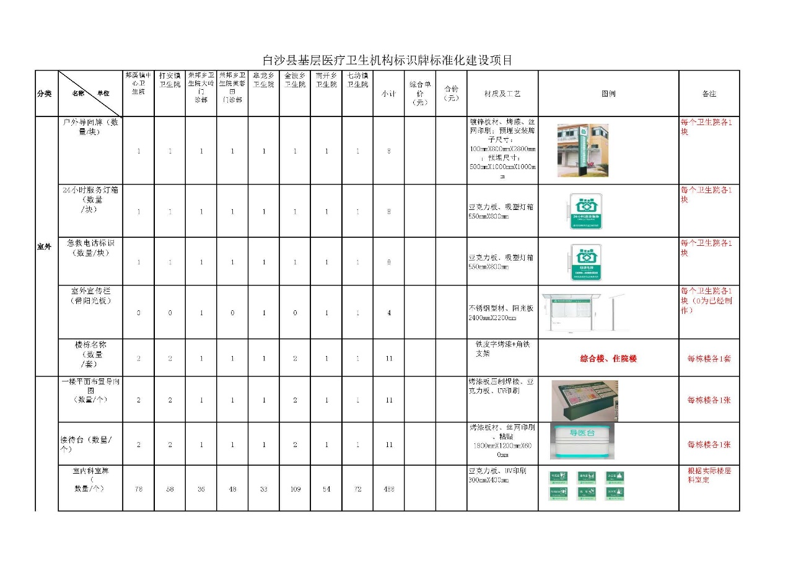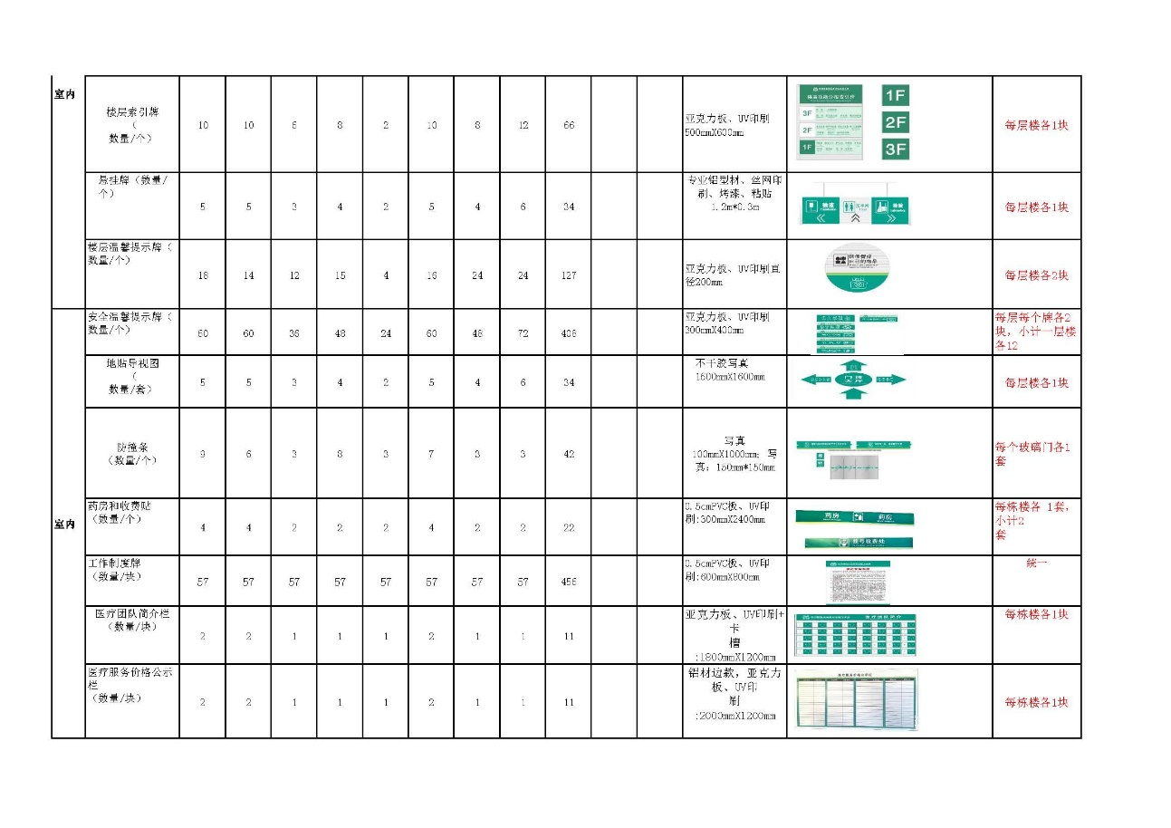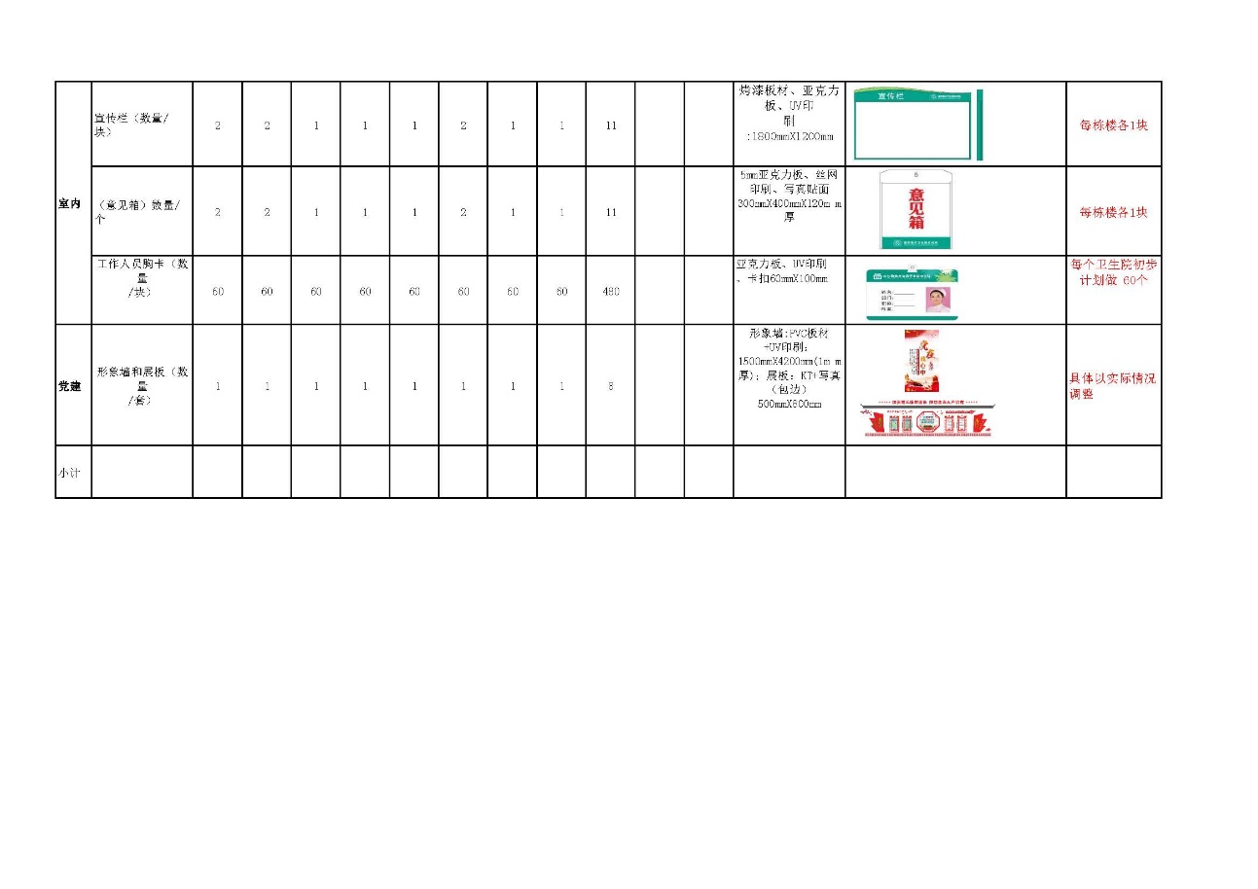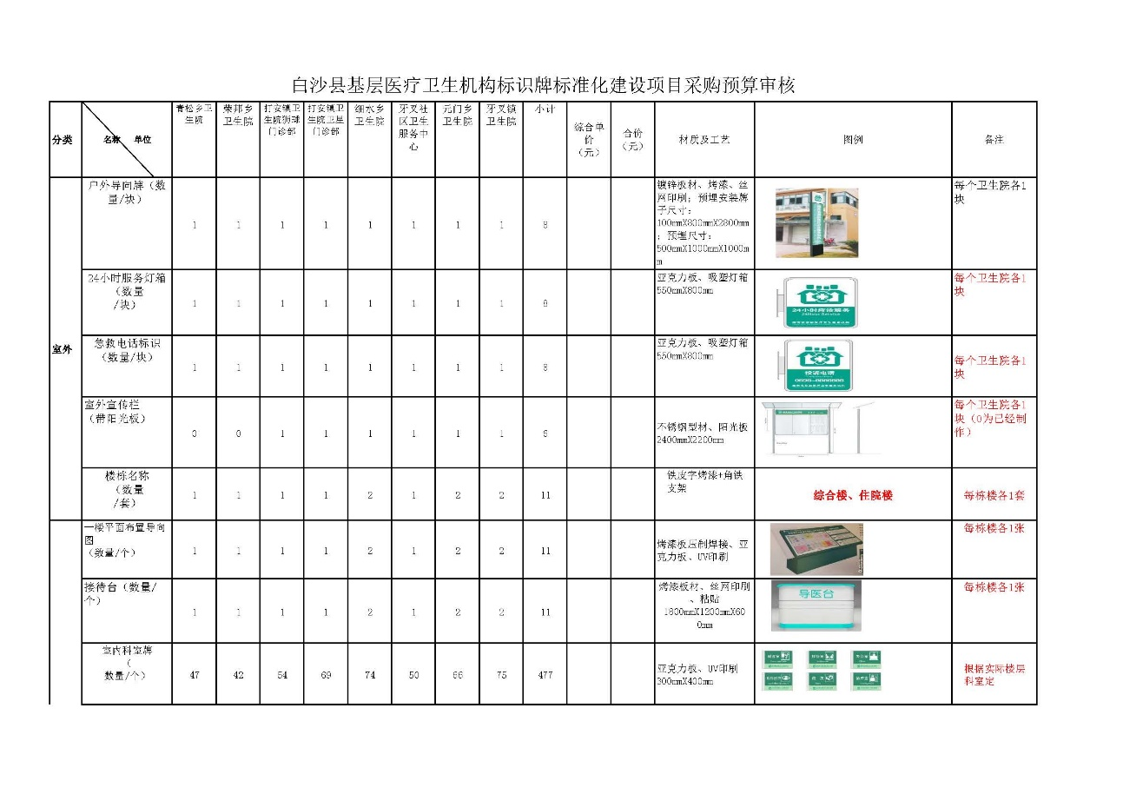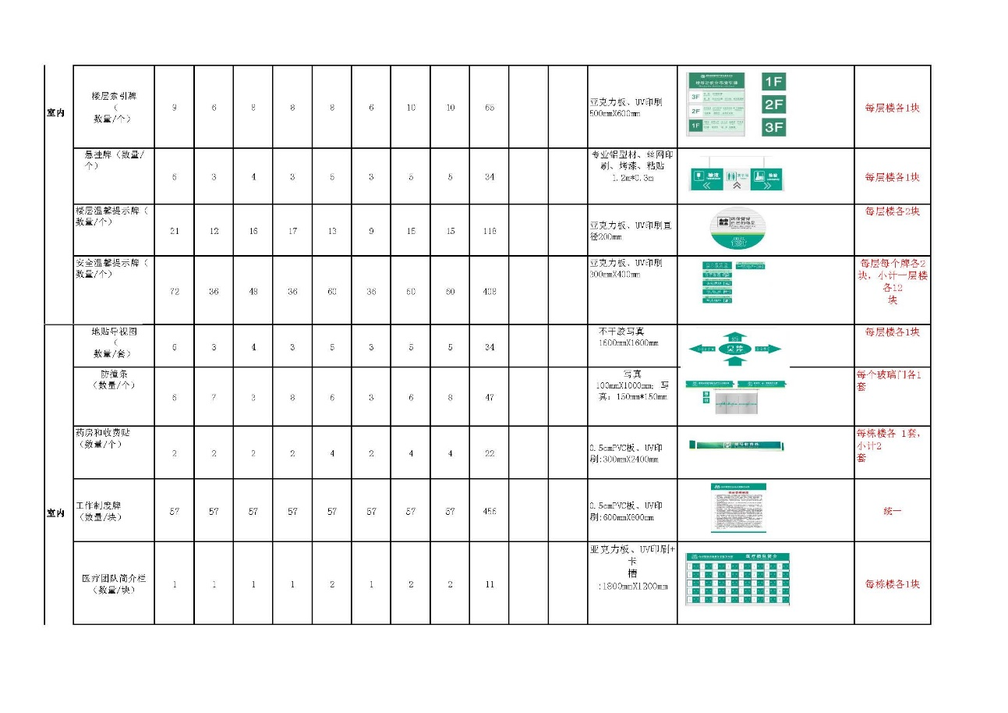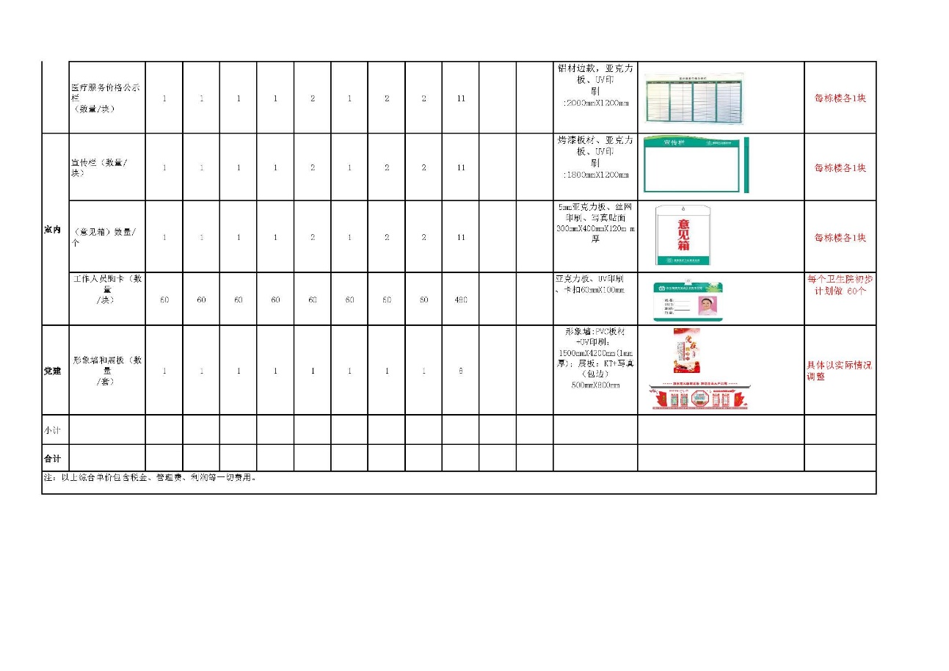

第四部分 合同条款（参考文本）
合同条款
甲方：乙方：

甲乙双方根据 年 月 日 项目竞争性谈判采购结果及招标文件的要求，经协商一致，达成以下协议。
序号 | 名称 | 品牌型号、规格配置 | 单价  （元） | 数量 | 合计  （元） | 备注
1
2
3 | …
合同总额 |  | （小写）：
 |  | （大写）：

一、合同标的及金额等(详见附件清单)

二、付款
由采购人与成交人约定

三、交货

1、交货方式：货物由乙方负责包装并运送至甲方指定的地点。
2、乙方将货物运送至甲方指定地点在经甲方验收合格之前，货物的所有权、一切风险责任及由此产生的一切相关费用均由乙方承担。
3、交货期：接到甲方交货通知后，乙方应在 天内把货物运到指定地点。

四、货物验收、保修和技术服务

1、乙方交付的货物必须满足中国法律法规、相关部门的相应产业标准及本合同的要求。乙方承诺向甲方提供的货物应是全新、完整、技术成熟稳定、性能质量良好的产品，货物及相关许可证明文件、技术文件、软件、服务等均不存在瑕疵。
2、若在货物接收验收时发现货物有任何的短少、缺损、缺陷或与合同约定不符，甲方和乙方代表将签署一份详细报告；在乙方未派代表到场时，该报告将由甲方单方签署，该报告将作为甲方要求乙方进行退货、更换、修理或补充发货的有效证据。乙方负责于 10 个工作日内自负费用进行更换、补充发货并送至本合同确定的甲方指定地点，有关费用由乙方承担。
3、未能通过甲方验收的货物，以及甲方接收后发现有误的货物，由乙方自费回收。如乙方未在甲方发出通知后 10 天内收回，则甲方可自行处理该货物，包括但不限于另外存放并收取租金等，由此产生的费用由乙方承担。
4、乙方提供的货物的保修期为 壹 年，自验收合格之日起计算。在保修期内，如果货物的性能和质量与合同规定不符，或出现任何故障，乙方负责在
10 天内免费排除缺陷、修理或更换相关货物。
5、在保修期内，如因乙方原因不能按合同约定履行保修义务，则甲方有权从保修期尾款中扣除相应费用。

五、违约责任及侵权处理

1、双方应当按照合同及附件规定的期限履行义务。对于因乙方原因使得交货、验收等任一阶段工作延误的，每延迟一天，乙方应按相当于合同总价 0.5%的标准向甲方支付违约金，以此类推。因任一阶段工作延迟而使甲方额外增加的各项费用由乙方承担。如乙方任一阶段工作延迟使甲方遭受损失的，乙方还应承担甲方由此造成的损失。如乙方任一阶段工作延迟累计超过 30 天时，甲方有权视情况解除本合同。该等解除并不免除乙方根据甲方要求应当承担的上述违约责任。

2、保修期内，如乙方未能按照合同规定及时提供保修服务，除不可抗力原因外，每延迟一次，乙方应当支付合同总价 0.1%的违约金。
3、对于乙方根据本合同约定应当承担的各项违约金及损失赔偿，甲方均有权依据本合同规定从应支付乙方的款项中扣除。
4、如乙方提供的货物不符合合同要求或者质量、功能存在瑕疵，或者甲方使用乙方提供的货物造成他人人身、财产损害的，乙方应向甲方支付本合同总价 10%的违约金，并承担赔偿责任。

六、不可抗力

1、本合同所称不可抗力，是指其他本合同各方不能预见，而且对其发生和后果不能防止或不能避免且不可克服的客观情况，包括但不限于：战争、严重火灾、洪水、台风、地震、国家政策的重大改制等。
2、本合同任何一方因不可抗力不能履行或不能完全履行本合同的义务时，应在不可抗力发生之日起 15 天内通知本合同的其他方，并在不可抗力发生之日起 60 天内向其他方提供由有关部门出具的不可抗力证明。
3、因不可抗力不能履行合同的，根据不可抗力的影响，受影响方部分或全部免除责任，但法律另有规定的除外，延迟履行合同后发生不可抗力的，不能免除责任。
4、如果因不可抗力的影响致使本合同终止履行 90 天或以上的，任一方均有权终止本合同，并书面通知对方。

七、合同纠纷处理

本合同执行过程中如发生纠纷，作如下处理：
1、申请仲裁。仲裁机构为海南仲裁委员会。
2、提起诉讼。诉讼地点为采购人所在地。八、合同生效
本合同由甲乙双方签字盖章后生效。九、合同鉴证
招标代理机构应当在本合同上签章，以证明本合同条款与采购文件、投标文件的相关要求相符并且未对采购货物和技术参数进行实质性修改。

十、组成本合同的文件包括：

1、合同通用条款和专用条款；
2、招标文件、乙方的投标文件和评标时的澄清函（如有）；
3、中标通知书；
4、甲乙双方商定的其他必要文件。
上述合同文件内容互为补充，如有不明确，由甲方负责解释。十一、合同备案
本合同一式伍份，中文书写。甲方、乙方各执贰份，贰份由招标代理机构
备案。

十二、合同转让和分包

乙方不得全部或部分转让合同。除非甲方事先书面同意外，不得分包其应履行的合同义务。

甲 方： 乙 方：
签字盖章： 签字盖章：
法人/授权代表： 法人/授权代表：
日 期： 日 期：
开户银行： 开户银行：
账 号： 账 号：

第五部分 投标文件格式
请投标供应商按照以下要求的格式、内容、顺序制作投标文件，并请编制目录及页码，否则可能将影响对投标文件的评价。
一、投标函
二、报价一览表
三、法定代表人委托书
四、无重大违法记录声明
五、中小企业声明函（货物）
六、投标保证金
七、供应商的基本情况表
八、其他资料（投标人认为对投标有利的其他证明材料）
九、商务技术偏离表

政府采购项目
响 应 文 件
（封面）

项目编号：
项目名称：

（正本/副本）

供应商名称 ： （盖章 ）
法定代表人： （签名或盖章）
地址：
电话： 传真：
响应代表： 签字：
手机：
日期 ： 年 月 日

一、投标函

致 （采购人名称）：
你方 （项目编号：ZDPA-2021—007 ）谈判文件（包括更正公告，如有）已收悉，完全理解谈判文件的所有内容。我方经详细审阅和研究，现决定参加投标。
（1）我方郑重承诺：我方是符合《政府采购法》第22条规定的投标人，并严格遵守《政府采购法》第77条的规定。
（2）我方接受谈判文件的所有的条款和规定。
（3）我方同意按照谈判文件第二章“投标人须知”的规定，本投标文件的有效期（投标有效期）为从谈判截止之日起计算的六十天，在此期间，本投标文件将始终对我方具有约束力，并可随时被接受。如果我方成交，本投标文件在此期间之后将继续保持有效。
（4）随同本投标函递交投标保证金一份，金额为人民币（大写）： 元（￥： 元）。
（5）我方同意提供招标代理机构要求的有关本次采购的所有资料。
（6）我方理解，你方无义务必须接受投标报价最低的投标，并有权拒绝所有的投标。同时也理解你方不承担我方本次投标的费用。
（7）如果我方成交，为执行合同，我们将按采购人的有关要求提供必要的履约保证。
投标人名称： （盖公章）
地 址：
授权代表签字： （亲笔签名）
职 务：
日 期：

二、报价一览表
（除投标文件内附一份，另独立密封附一份）
项目名称：白沙县基层医疗卫生机构标识牌标准化建设项目（二次）
项目编号：ZDPA-2021—007
采购项目内容 | 白沙县基层医疗卫生机构标识牌标准化建设项目（二次）
投标报价总计 | （小写）：  （大写）：
合同履行期限（供货期）
供货地点 | 采购人指定地点
质量要求
备 注
供应商名称： （公章）
法定代表人或授权代表： （签字）
日期： 年 月 日
注：
1、报价一览表应准确填写，若报价一览表与投标文件不符时，以报价一览表为准；
2.报价中必须包含货物及零配件的购置和安装、运输保险、装卸、培训辅导、质保期售后服务、全额含税发票、雇员费用、合同实施过程中应预见和不可预见费用等。所有价格均应以人民币报价，金额单位为元。
3、在报价表内未有明确列述的项目费用应视为包括在报价之内。
4.此表是响应文件的必要文件，是响应文件的组成部分。
5, 此表为表样，行数可自行添加调整，但表式不变；
2.1 分项报价明细表
项目名称：白沙县基层医疗卫生机构标识牌标准化建设项目（二次）
项目编号：ZDPA-2021—007
白沙县基层医疗卫生机构标识牌标准化建设项目（二次）
分类 | 单位  名称 | 邦溪镇中心卫  生院 | 打安镇卫生院 | 荣邦乡卫生院大岭门  诊部 | 荣邦乡卫生院芙蓉田  门诊部 | 阜龙乡卫生院 | 金波乡卫生院 | 南开乡卫生院 | 七坊镇卫生院 | 小计 | 综合单价  （元） | 合价  （元） | 材质及工艺 | 图例 | 备注
…
小计

白沙县基层医疗卫生机构标识牌标准化建设项目（二次）
分类 | 单位  名称 | 青松乡卫生院 | 荣邦乡卫生院 | 打安镇卫生院狮球门诊部 | 打安镇卫生院卫星门诊部 | 细水乡卫生院 | 牙叉社区卫生服务中心 | 元门乡卫生院 | 牙叉镇卫生院 | 小计 | 综合单价  （元） | 合价  （元） | 材质及工艺 | 图例 | 备注
…
小计
合计
注：以上综合单价包含税金、管理费、利润等一切费用。
供应商名称： （公章）
法定代表人或授权代表： （签字）
日期： 年 月 日

注:①投标人必须按“分项报价明细表”的格式详细报出投标总价的各个组成部分的报价，否则作无效投标处理。
②“分项报价明细表”各分项报价合计应当与“开标一览表”报价合计相等。

三、法定代表人委托书
致 （采购人名称） ：
兹授权： 先生/女士作为我公司的合法授权代理人，参加正大鹏安建设项目管理有限公司组织的（项目编号：ZDPA-2021—007 ，项目名称：白沙县基层医疗卫生机构标识牌标准化建设项目（二次））的政府采购活动。
并授权其全权办理以下事宜：
1、参加谈判活动；
2、出席谈判会议；
3、签订与成交事宜有关的合同；
4、负责合同的履行、服务以及在合同履行过程中有关事宜的洽谈和处理。
受托人在办理上述事宜过程中以其自己的名义所签署的所有文件我方均予以承认。有效期限：与采购文件（谈判文件）中标注的投标有效期相同，自法定代表人签字之日起生效。受托人无转委托权。

被授权人： （亲笔签名） 联系电话：
职 务： 身份证号码：
公司名称： （盖公章） 营业执照号码：
法定代表人： （亲笔签名） 联系电话：
职 务： 身份证号码：
生效日期： 年 月 日

被授权人
居民身份证复印件粘贴处

法定代表人
居民身份证复印件粘贴处

注：本授权书内容不得擅自修改。
四、无重大违法记录声明
白沙黎族自治县卫生健康委员会：
我方在此声明，我方参加政府采购活动前三年内，在经营活动中没有重大违法记录。
我方保证上述信息的真实和准确，并愿意承担因我方就此弄虚作假所引起的一切法律后果。
特此承诺

供应商名称： （全称并加盖公章）
法定代表人或授权代表（签字）：___________________
日 期： 年 月 日
五、中小企业声明函
本公司郑重声明，根据《政府采购促进中小企业发展管理办法》（财库﹝2020﹞46 号）的规定，本公司参加（单位名称）的（项目名称）采购活动，服务全部由符合政策要求的中小企业承接。相关企业的具体情况如下：
1. （标的名称） ，属于 租赁和商务服务业 ；承接企业为（企业名称），从业人员 人，营业收入为 万元，资产总额为 万元，属于（中型企业、小型企业、微型企业）；
2. （标的名称） ，属于 租赁和商务服务业 ；承接企业为（企业名称），从业人员 人，营业收入为 万元，资产总额为 万元，属于（中型企业、小型企业、微型企业）；
……
以上企业，不属于大企业的分支机构，不存在控股股东为大企业的情形，也不存在与大企业的负责人为同一人的情形。
本企业对上述声明内容的真实性负责。如有虚假，将依法承担相应责任。
企业名称（盖章）：
日 期：
六、投标保证金
（附开户许可证，银行转账凭证）

七、供应商的基本情况表
公司名称 |  | 法定代表人
股东名单持股比例 |  | 单位负责人
公司所有制 | 私企（ ） 国企（ ） 外企（ ） 个体（ ） 其他（ ）
地 址 |  | 联系电话
成立日期 |  | 注册资本
营业执照代码
联系人 |  | 联系人电话
经营范围
银行账号 |  | 开户银行
注：1、以上基本信息真实、有效、合法，若否，将承担一切法律责任；
2、若与参加本项目报价的其他供应商存在单位负责人为同一人或者存在直接控股关系、管理关系的情形，视为无效响应并承担因此产生的一切法律责任。

供应商名称： （公章）
年 月 日

八、其他资料
1、具有独立承担民事责任的能力；

2、具有良好的商业信誉和健全的财务会计制度（需提供经会计师事务所或审计机构审计的2020年度财务审计报告或2021年任意一个月的财务报表）；

3、具有履行合同所必需的设备和专业技术能力（提供承诺函）；

致：采购人名称
我公司 （公司名称） 在此承诺具有履行合同所必需的设备和专业技术能力，如我单位成交将如约履行采购合同，如我单位不能履行，愿接受一切法律责任并赔偿采购人损失。

供应商名称： （全称并加盖公章）
法定代表人或授权代表（签字）：___________________
日 期： 年 月 日

4、有依法缴纳税收和社会保障资金的良好记录（需提供2021年任意一个月的纳税记录和社会保障金缴费记录复印件）；

5、供应商在“信用中国”网站（www.creditchina.gov.cn）没有被列入失信被执行人、重大税收违法案件当事人名单、政府采购严重违法失信名单和没有被列入“中国政府采购网”（www.ccgp.gov.cn）政府采购严重违法失信行为信息记录名单（提供公告发布时间后网络截图加盖公章）

6、投标人标人认为对投标有利的其他证明材料.
九、商务技术偏离表
说明：请投标人对应招标文件的“投标人须知前附表”、“用户需求书”中有关项目供货期、投标有效期、投标保证金等商务要求以及该项目技术与服务等内容的要 求，如实、完整、准确的填写该表。投标文件有正、负偏离均应在下表中列明。若无偏离，请标明“完全响应”。
序号 | 招标文件条款 | 招标文件中技术要求 | 投标文件响应 | 偏离
1
2
3
4 |  | ......
 |  | 未列入本表的条款 | 全部接受 | 完全响应
供应商名称： （全称并加盖公章）
法定代表人或授权代表（签字）：___________________
日 期： 年 月 日

注： 1、此表为样表，行数可自行添加，但格式不变。
2、根据投标文件响应情况，分别注明“正偏离”、“完全响应”、“负偏离”
3、对招标文件无偏离，视为对未列入本表的条款全部接受，注明“完全响应”。

第六部分 评审办法

一、评审原则
1、本次采购采用竞争性谈判方式进行，评审由依法组成的谈判小组负责完成。评审基本原则：评审工作应依据《中华人民共和国政府采购法》以及国家和地方政府采购的有关规定，遵循“公开、公平、公正、择优、诚实信用”的原则。
2、本次竞争性谈判采购的评审采用最低评标价法确定成交投标人，即根据质量和服务均能满足谈判文件实质性响应要求且第二次报价最低的原则确定成交投标人。
3、参加谈判工作的所有人员应遵守《中华人民共和国政府采购法》以及国家和地方政府采购的有关规定，严格保密，确保谈判工作公平、公正，任何单位和个人不得无理干预谈判小组的正常工作。
二、评审程序和评审方法
评审程序分初步评审、谈判和详细评审。
1、初步评审
进入评审程序后，谈判小组先对投标人的投标文件进行初步评审。谈判小组将根据评审办法的规定和附表1的内容，对投标文件进行初步评审。
出现下列情况的投标文件将被认定为不满足采购需求而不能通过初步审查：
1）谈判响应文件的数量、签署及形式不满足谈判文件要求的；
2）投标人未按谈判文件要求的金额提交投标保证金的；
3）超出经营范围报价的；
4）投标有效期不足的；
5）谈判小组根据谈判文件检查谈判响应文件提供的资格证明材料不齐全、不满足谈判文件的要求，并在谈判小组规定的时间未能补充齐全的；
6）谈判小组根据谈判文件对谈判响应文件的商务和技术部分进行初步审查，检查谈判响应文件提交的内容不齐全、不能证明有能力承担本项目的任务、未按谈判文件的要求作出相应的承诺的；
7）报价过低，明显不合理，采购人认为无法保障质量而投标人不能说明原因的；
8）主要技术规格和参数不满足用户需求书的要求以及商务有重大负偏离的；
9）谈判小组认为报价未实质性响应谈判文件的要求的；
10）没有按时作最终报价或最终报价超过采购预算且采购人无法接受的；
11）违反国家和地方政府采购法律法规的；
12）不满足谈判文件规定的其它条件的。
初步评审采用“一项否决”的原则，只有全部符合要求的才能通过初步评审。
2、价格优惠
2.1、投标产品属小微企业（监狱企业视同小微企业）产品，价格给予6%的价格扣除，用扣除后的价格参与评标（实际中标价是原报价）。
2.2、所有投标产品进入当期节能清单的，其评标价=投标报价*98%；投标人所投产品满足此规定的，必须提供声明函并提供相关证明文件。
2.3、所有投标产品进入当期环保清单的，其评标价=投标报价*99%；投标人所投产品满足此规定的，必须提供声明函并提供相关证明文件。
3、谈判
按照评审程序的规定，谈判小组阅读通过初步评审的投标人的投标文件，据此与投标人进行技术、商务内容的澄清、修正和谈判，谈判中发现投标人的投标文件资料不清晰或造成理解有歧义时，谈判小组准许其在规定时间内做出解释说明，如不及时做出合理的说明，该报价将会由于不符合谈判的基本要求而被拒绝。
4、谈判结束后，各投标人按要求在规定时间内提交本项目的第二次报价。
5、谈判小组对投标人的最终形成的投标文件、谈判承诺及第二次报价等方面进行详细评审，从质量和服务均能满足采购文件实质性响应要求的投标人中，按照第二次报价由低到高的顺序推荐三名成交候选人，质量和服务均能满足采购文件实质性响应要求且第二次报价最低的投标人为成交投标人，并编写评审报告。
6、投标家数
有效投标人数必须达到法定家数，如果有效投标人数未达到法定家数，74号令第三十七条对竞争性谈判做了规定：在采购过程中符合竞争要求的供应商或者报价未超过采购预算的供应商不足三家的，采购人或者采购代理机构应当终止竞争性谈判采购，发布项目终止公告并说明原因，重新开展采购活动。
三、谈判、评审过程的保密性
1、接受报价后，直至成交人与采购人签订合同后止，凡与谈判、审查、澄清、评价、比较、确定成交人意见有关的内容，任何人均不得向投标人及与谈判评审无关的其他人透露。
2、从投标文件递交截止时间起到确定成交人之日止，投标人不得与参加谈判、评审的有关人员私下接触。在谈判评审过程中，如果投标人试图在投标文件审查、澄清、比较及推荐成交候选人方面向参与谈判评审的有关人员和采购人施加任何影响，其报价将被拒绝。
四、接受和拒绝任何或所有报价的权利
招标代理机构和采购人保留在成交之前任何时候接受或拒绝任何报价，以及宣布谈判无效或拒绝所有报价的权力，对受影响的投标人不承担任何责任。
五、变更技术方案的权利
在谈判过程中，采购人有权变更技术方案或采购数量，如果投标人根据采购人提出的变更要求调整方案或价格后未能获得合同，采购人和招标代理机构不承担任何责任。
附表1
初步评审表
审查项目 | 评议内容 | 投标人1 | 备注
具有独立承担民事责任的能力 | ①投标人若为企业法人：提供有效的“统一社会信用代码营业执照”；未换证的提供有效的“营业执照、税务登记证、组织机构代码证”；②若为事业法人：提供“统一社会信用代码法人登记证书”；未换证的提交“事业法人登记证书、组织机构代码证”；③若为其他组织：提供“对应主管部门颁发的准许执业证明文件或营业执照”；④若为自然人：提供“身份证明文件”。
具有良好的商业信誉和健全的财务会计制度 | 需提供经会计师事务所或审计机构审计的2020年度财务审计报告或2021年任意一个月的财务报表
具有履行合同所必需的设备和专业技术能力 | 提供承诺函
有依法缴纳税收和社会保障资金的良好记录 | 需提供2021年任意一个月的纳税记录和社会保障金缴费记录复印件
违法记录证明 | 供应商需提供参加政府采购活动前三年内，在经营活动中没有重大违法记录的声明（提供声明函）
企业信誉 | 供应商在“信用中国”网站（www.creditchina.gov.cn）没有被列入失信被执行人、重大税收违法案件当事人名单、政府采购严重违法失信名单和没有被列入“中国政府采购网”（www.ccgp.gov.cn）政府采购严重违法失信行为信息记录名单（提供公告发布时间后网络截图加盖公章）
响应保证金 | 是否符合谈判文件要求
投标有效期 | 是否符合谈判文件要求
供货期 | 是否符合谈判文件要求
响应文件 | 正、副本数量符合采购文件要求；符合投标文件的式样、签署要求
报价项目完整性 | 是否对本项目内所有的内容进行投标，漏报其投标将被拒绝
其它 | 无其它无效投标认定条件
结 论
1、表中只需填写“√/通过”或“×/不通过”。
2、在结论中按“一项否决”的原则，只有全部是√/通过的，填写“合格”；只要其中有一项是×/不通过的，填写“不合格”。
3、结论是合格的，才能进入下一轮；不合格的被淘汰。
谈判小组： 日期： 年 月 日

最终报价函

项目名称：白沙县基层医疗卫生机构标识牌标准化建设项目（二次）

项目编号：ZDPA-2021—007

- 最终报价为：

人民币（小写）¥
（大写）

2、其它承诺

其余部分均以已递交的响应文件为准。

供应商全称：

法定代表人或授权人(签字)：

日期： 年 月 日

注：
1、所有报价用人民币元。
2、投标人将此表打印2至3份并加盖单位公章，自带到谈判现场，留在填写第2轮用。

保证金退还申请书
致：（代理公司全称）
我司于 年 月 日为 项目（项目编号：）投标所提交的保证金人民币￥： 元(大写: )，请贵公司退还时划到以下账户：
开户名称
开户银行全称 |  | 联系人
银行账户 |  | 联系电话

供应商名称： （公章）
法定代表人或被授权人： （签字或盖章）
日 期： 年 月 日

后附：基本开户许可证、银行转账单或电子回单、授权委托书

注：此申请书仅用于退还项目保证金，无须作为响应文件的组成部分装订在响应文件中，请将此保证金退还申请书于开标现场单独递交。

